第1小时：阿拉伯语简介
阿拉伯语远程教学大纲
第1小时：阿拉伯语简介。6个字母（阿拉伯语1共28个字母）。发音练习
第2小时，6个字母，发音练习。会话：你好。语法：主格独立人称代词（1）
第3小时：5个字母，发音练习。会话：你叫什么名字。语法：认识动词变位
第4小时：4个字母，发音练习。会话：我是1名学生。语法：叠音，主格独立人称代词（2）
第5小时：5个字母，发音练习。会话：我很高兴见到你，语法：属格结尾人称代词
第6小时：2个字母，发音练习。会话：这是我的书。语法：冠词的读法
第7小时：28个字母的读法写法总结。会话：欢迎你
第8小时：场景对话：寒暄问候。语法：名词的性
第9小时：场景对话：拜访，约会。语法：名次的数
第十小时：场景对话：打电话。语法：名次的格
第十1时：场景对话：风俗习惯。语法：名词的指
第十2时：场景对话：请客吃饭。语法：数词1-10的读法[【视频课程】]
第十3时：动词句，过去式–动词（学习1些常用的过去式动词句）
第十4时：场景对话：申请签证，出入境。语法：数词1-10的用法
第十5时：动词句，现在式动词（学习1些常用的现在式动词句）
第十6时：场景对话：酒店住宿。语法：11-99的读法
第十7时：动词句，命令式动词（学习1些常用的命令式动词句）
第十8时：场景对话：谈生意。语法：11-99的用法
第十9时：场景对话：旅游。语法：虚词的认识[【更多考资】]
第2十时：场景对话：就医。语法：阿拉伯语发音规则总结
第1小时：阿拉伯语简介。6个字母（阿拉伯语1共28个字母）。发音练习
第1部分：阿拉伯语简介
阿拉伯语（لغةعربية）即阿拉伯民族的语言，属于闪含语系闪语族，主要通行于中东和北非地区，为下列2十2国的官方语言：沙特阿拉伯、也门、阿联酋、阿曼、科威特、巴林、卡塔尔、伊拉克、叙利亚、约旦、黎巴嫩、巴勒斯坦、埃及、苏丹、利比亚、突尼斯、索马里、吉布提、毛里塔尼亚、科摩罗、阿尔及利亚和摩洛哥。以阿拉伯语作为母语的人数超过2亿1千万人；同时阿拉伯语为全世界穆斯林的宗教语言，伊斯兰教经典《古兰经》就是用阿拉伯语书写与传播的，伊斯兰教信徒或多或少能懂阿拉伯语，同时它也是联合国6大工作语言之1。
第2部分：阿拉伯语学习概要
阿拉伯语28个字母每个字母12种发音，1共336个发音，掌握这些以后不管多难的文章我们也可以很流利的把它读出来，尽管我们还不知道它的意思；阿拉伯语词法分为名词动词虚词，语法分为过去式，现代式，命令式，这就是阿拉伯语最基础的语法概况，现在我们放平心态，1起来学习阿拉伯语。
第3部分：字母
1、第1个字母的静音、短音、长音、软音及鼻音的写法与发音
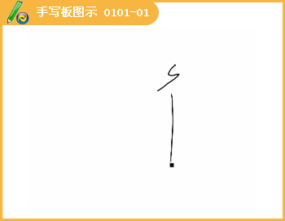
静音
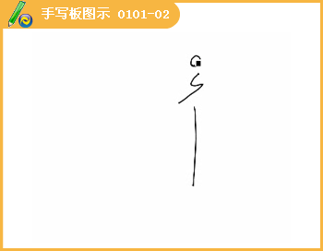
开口短音
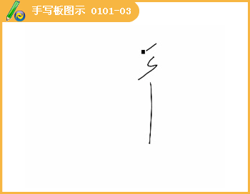
启齿短音
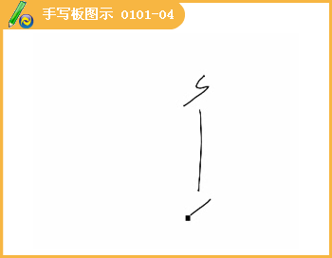
合口短音
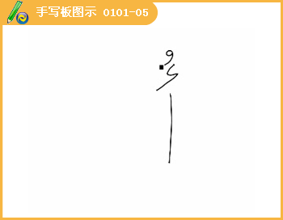
长音是短音延长3拍
开口长音
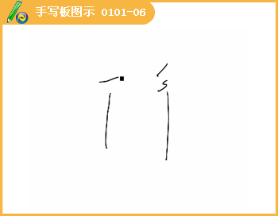
启齿长音
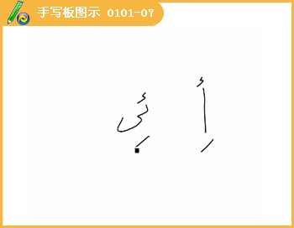
合口长音
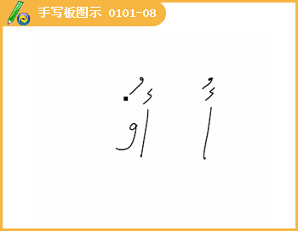
软音
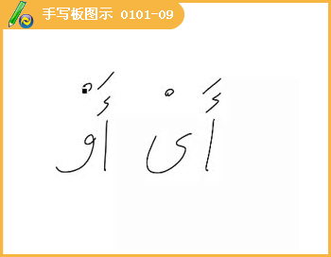
鼻音：开口鼻音、启齿鼻音、合口鼻音
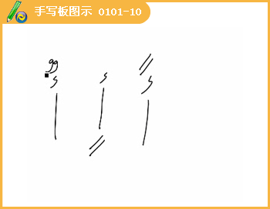
静音符就是字母上面加小圆圈。
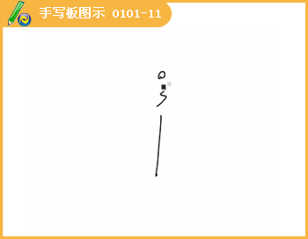
开口短音符就是字母上面加上1个小撇。
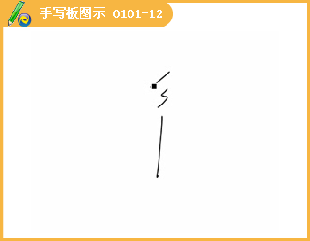
启齿短音符就是字母下面1小撇。
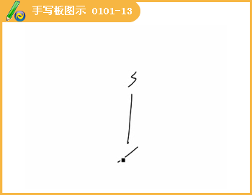
合口短音符就是字母上面的逗号。
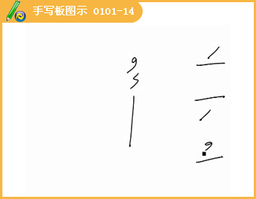
开口长音符
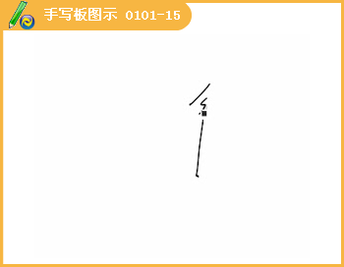
启齿长音符
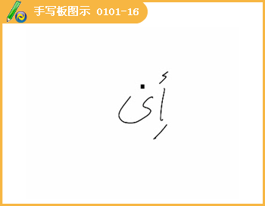
合口长音符
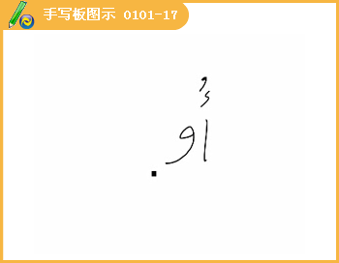
软音符
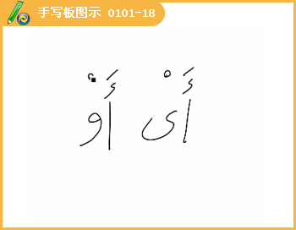
鼻音符
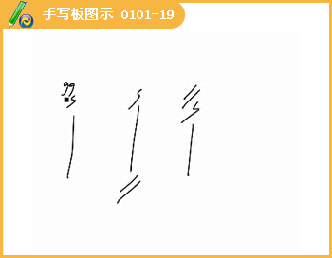
2、第2个字母的静音、短音、长音、软音及鼻音。
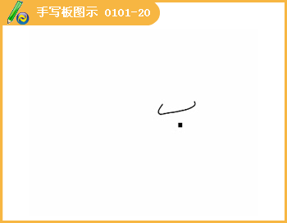
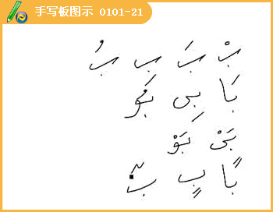
3、第3个字母的静音、短音、长音、软音、鼻音。
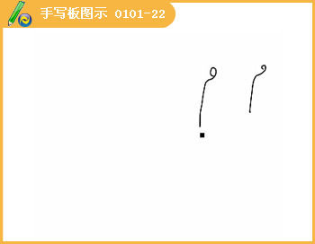
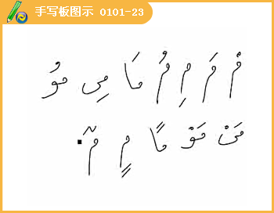
阿拉伯语的音律和节拍：静音是1拍、短音也是1拍、长音是3拍、软音是两拍、鼻音是重拍。
4、第4个字母的静音、短音、长音、软音、鼻音。
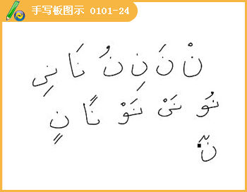
5、第5个字母的静音、短音、长音、软音、鼻音。
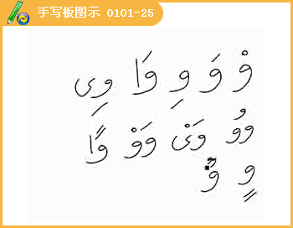
6、第6个字母的静音、短音、长音、软音、鼻音。
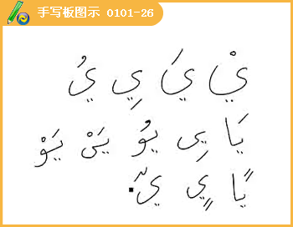
这就是我们今天要学习的6个阿拉伯语字母，那么我们1起来看教案。
合口鼻音 | 齐齿鼻音 | 开口鼻音 | 软音 | 软音 | 合口长音 | 齐齿长音 | 开口长音 | 合口短音 | 齐齿短音 | 开口短音 | 静音 | 字母名称
أٌ | إٍ | أً | أَوْ | أَيْ | أوُ | ئيِ | آ | أُ | إِ | أَ | أْ | الألف
بٌ | بٍ | باً | بَوْ | بَيْ | بوُ | بيِ | باَ | بُ | بِ | بَ | بْ | الباء
مٌ | مٍ | ماً | مَوْ | مَيْ | موُ | ميِ | ماَ | مُ | مِ | مَ | مْ | الميم
نٌ | نٍ | ناً | نَوْ | نَيْ | نوُ | نيِ | ناَ | نُ | نِ | نَ | نْ | النون
وٌ | وٍ | واً | وَوْ | وَيْ | ووُ | ويِ | واَ | وُ | وِ | وَ | وْ | الواو
يٌ | يٍ | ياً | يَوْ | يَيْ | يوُ | ييِ | ياَ | يُ | يِ | يَ | يْ | الياء
大家平时接触到的阿拉伯语是把很多字母连接起来的，如下：
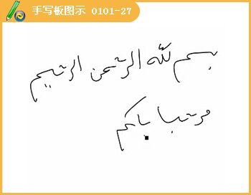
阿拉伯语是1种连写字母，这28个字母相互穿插链接组合在1起，这些字母会在字头、字中和字尾，都以1种新的形式出现但是差别不会很大，我们以后通过学习和练习来认识单词中的字母以及把字母组合成1些新的单词。
第4部分：字母的写法
第2个字母的写法：与后面连接时去掉末尾出头部分，位于中间是直接连接，与前面连接时保持原形。
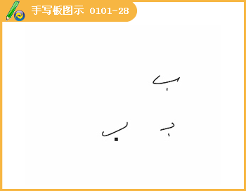
第3个字母的写法变化：单写时保持原形；处在单词开头、中间和末尾时的写法如图。
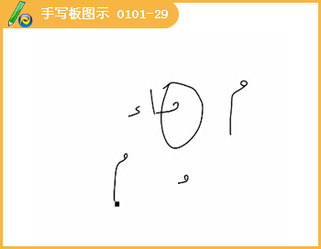
第6个字母与后面连写，与前后连写，与前面连写的写法。
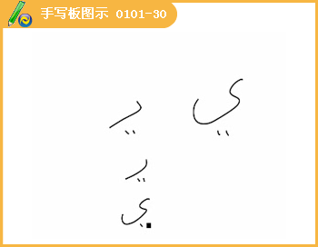
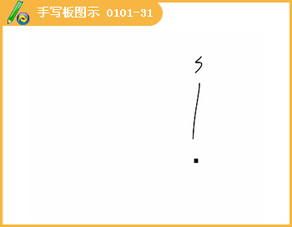
因为变化是比较复杂的，将在以后的学习中讲到。
与前面连写 | 与前后连写 | 与后面连写 | 单写
أنابيب | نبأ | باب | أب | ب
أمم | يمين | ماء | أمام | م
من | بنون | نوم | نون | ن
يوم |  |  | أو | و
أبي | ميم | يوم | أبوي | ي
نأي |  |  | أمام | أ
第5部分：字母发音练习
1
بَبْبِبْبُبْأَبْوَابٌ
مَمْمِم ْمُمْأَمْنٌ
نَنْنِنْنُنْمَنْ
وَوْوِوْوُوْنَوْمٌ
يَيْيِيْيُيْأَيْنَ
اَاْاِاْاُاْنَاْيٌ
2
باَناَماَواَياَآ
ناَماَواَياَآباَ
ماَواَياَآباَآ
3
بَيْنَيْمَيْوَيْيَيْأَيْ
بَوْنَوْمَوْوَوْيَوْأَوْ
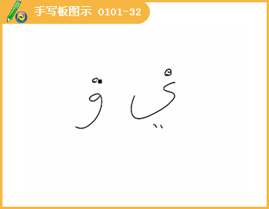
4
باًناًماًواًياًأً
بٍنٍمٍوٍيٍإٍ
بٌنٌمٌوٌيٌأٌ
5
أو
6 [【视频课程】]
今天学的字母组成的1些单词，认识这些字母并注意字母与字母组合在1起发生的变化。
اَبٌاَمٌاَوْاَيْمَنْأَناَباَءٌ
ميِمٌنوُنٌواَوٌياَءٌباَبٌماَءٌيَوْمٌنَوْمٌ
آباَءٌاَبْواَبٌأُمَمٌاَميِنٌاَماَمَاَيْنَاَمْنٌ
أيْمَنُ
